Prosjekt oppsett

SysUtv2017

# *UPDATE3: How to manage projects under Version Control Systems:

## <https://intellij-support.jetbrains.com/hc/en-us/articles/206544839-How-to-manage-projects-under-Version-Control-Systems>

## Installer composer:

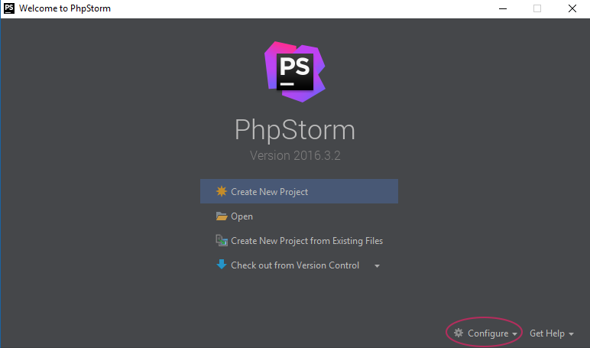

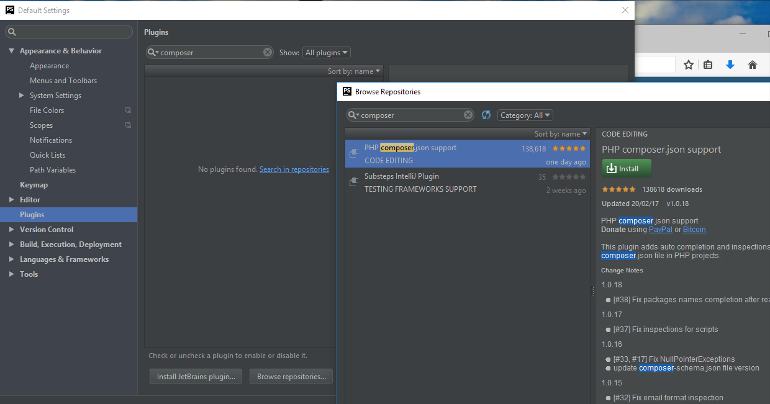

Klikk install

## Sjekk Git settings:

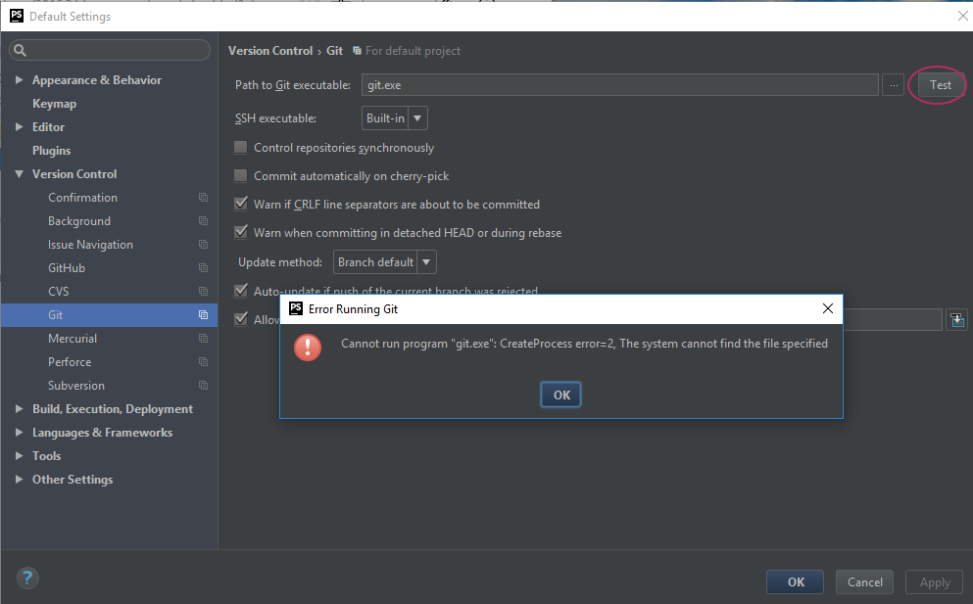

Hvis git ikke er installert:

## <https://git-scm.com/download/win>

## Last ned prosjekt fra Git:

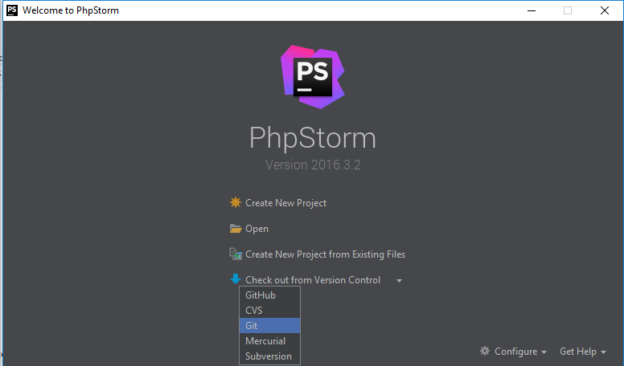

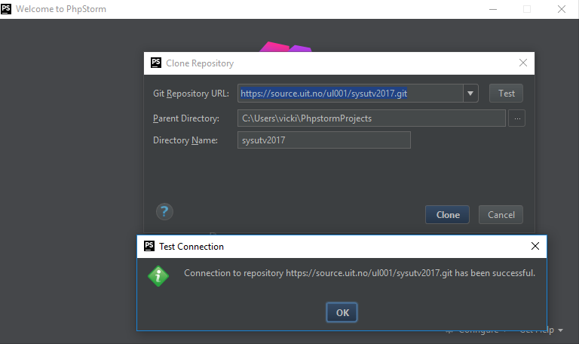

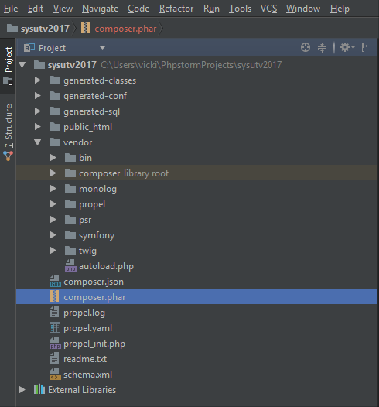

1. Slett composer.phar
2. Høyre klikk composer.json og velg composer init ...

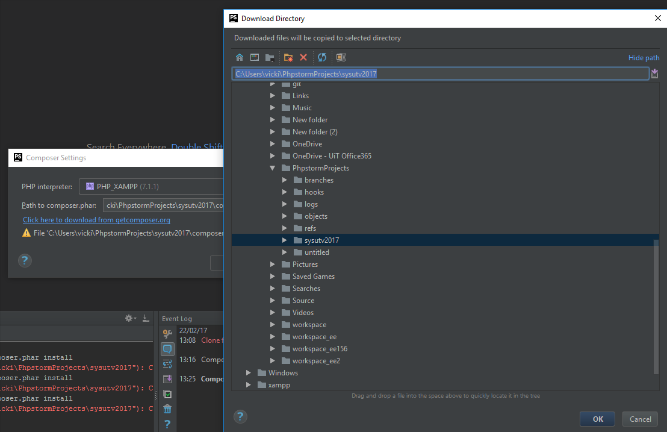

1. Nå må vi fikse det som skapte problemmet for Allan:

File-Settings->Tools

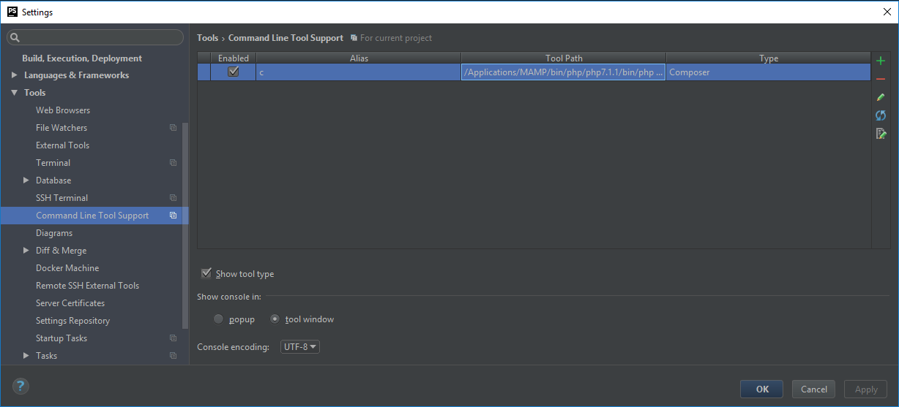

1. Slett denne og legg composer command line support på nytt:

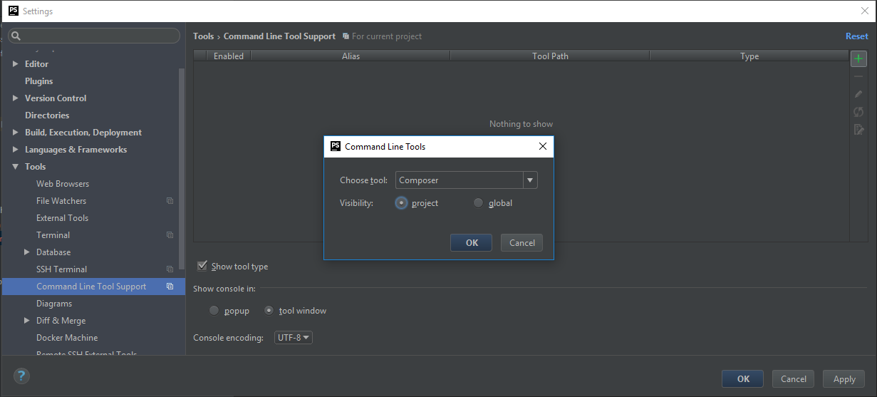

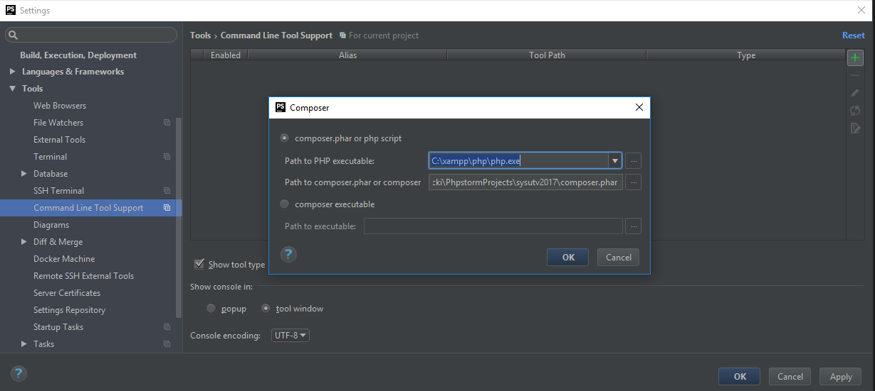

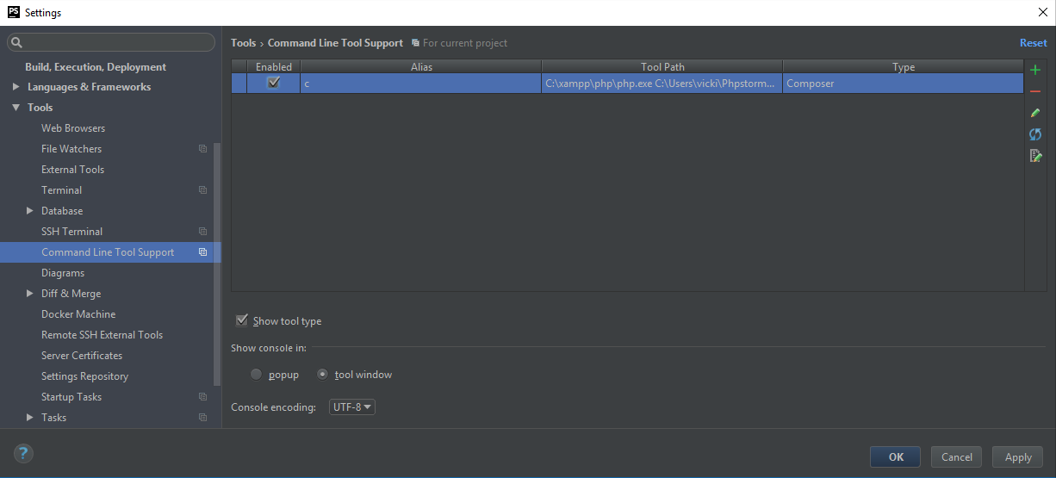

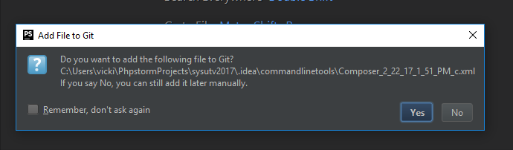

Det ser ut sånn at vi må ”Exclude from Git” mappe ”.idea” for å ikke overskrive settings til hverandre framover. Men jeg skal gjøre push på develop fra Windows med alle disse settings denne gangen.

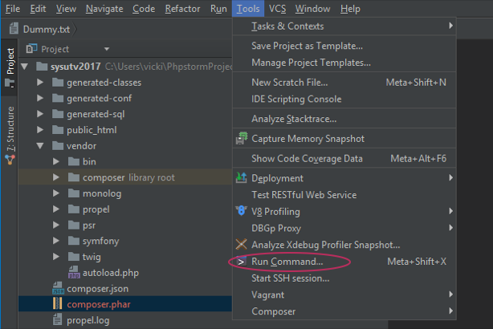

Kjør kommandoen «c install», du må se nå at composer installerer alle packages og dependencies from cpomposer.json.

*UPDATE-1: Sjekk mappene under «vendor» (som propel, twig, osv…). Om noen av disse er tomme, da disse mappene må slettes før å kjøre «c install», eller «c install» må kjøres på nytt.

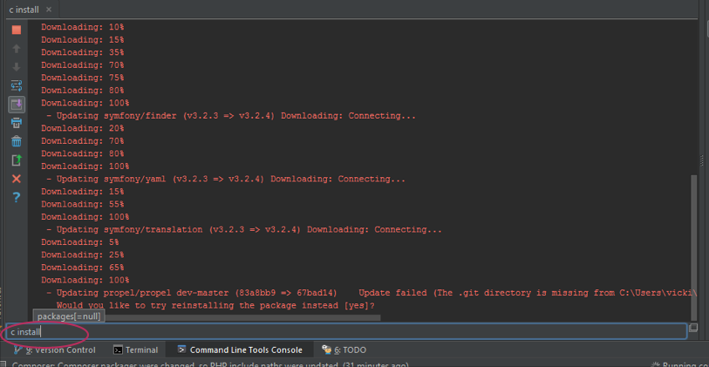

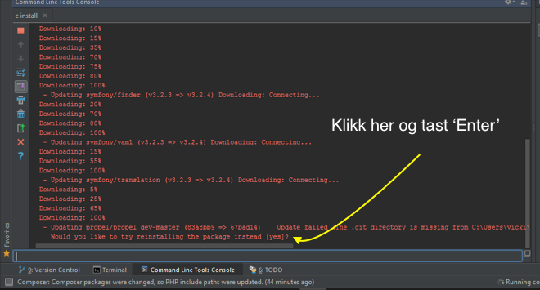

## XAMPP settings:

Rediger Apache.conf

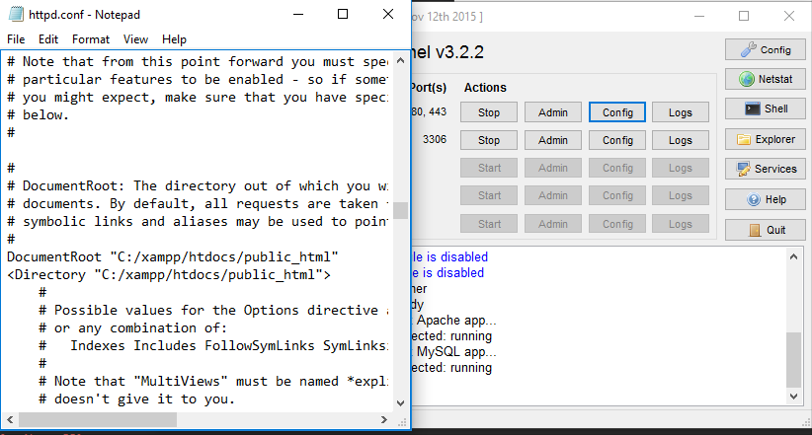

Start eller restart apache eller (vi bruker uit sin mysql så en kan la være å starte mysql...)

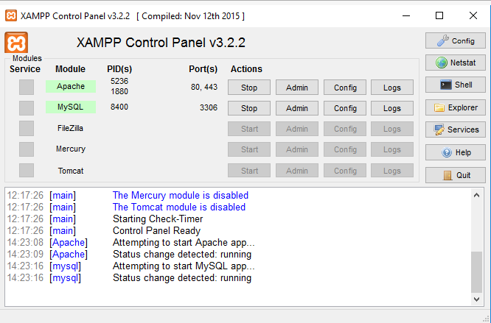

## XAMPP settings i PHPStorm:

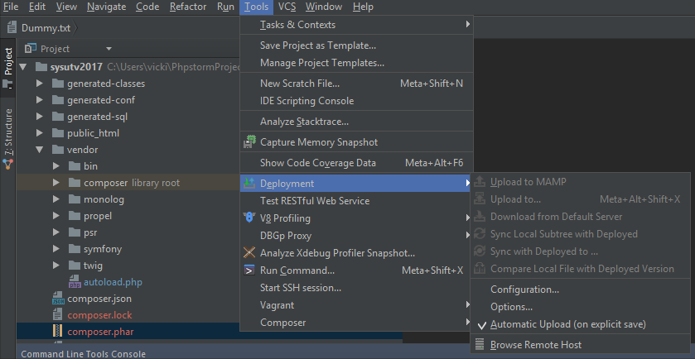 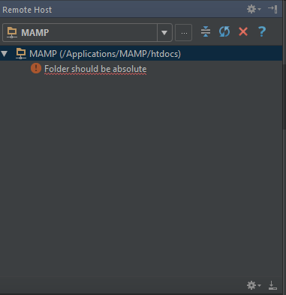

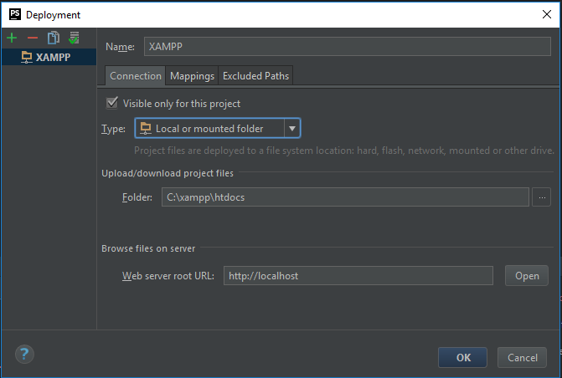

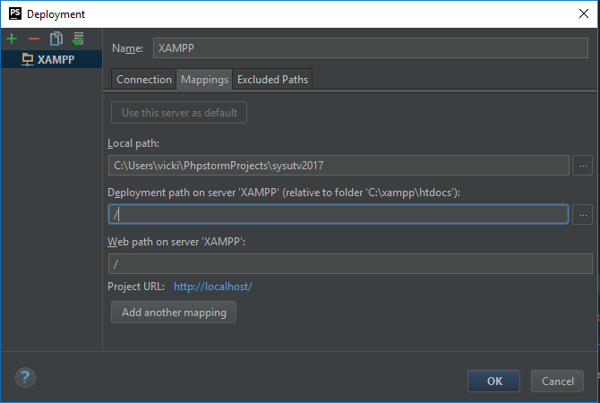

## Last opp prosjektet til XAMPP:

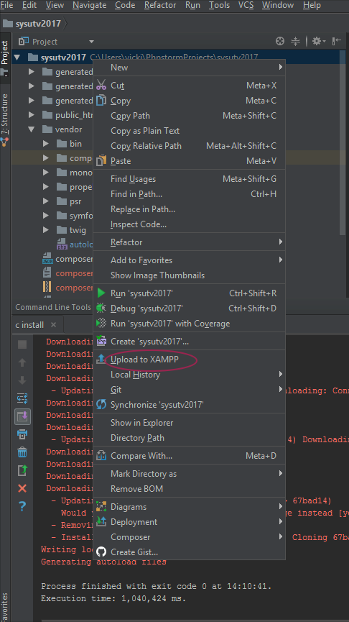

## Kjør den i nettleser: (localhost)



*UPDATE2:

Shekk at propel generatorer fungerer:

Slett mapper generated-sql, generated-classes og kjør kommandoen i terminal (i root mappe sysutv2017):

«vendor\bin\propel sql:build»

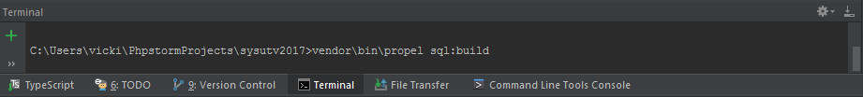

Om du ser feil som dette:

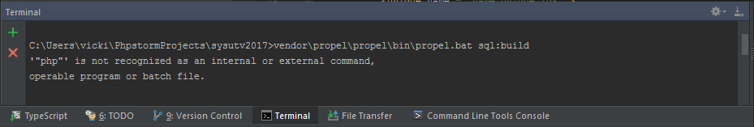

Slett mappe vendor\bin, vendor\propel og kjør kommando i Command line tools (Tools->Command line tools):

“c install”



Og sjekk at vendor\bin\propel.bat ser lignende ut:

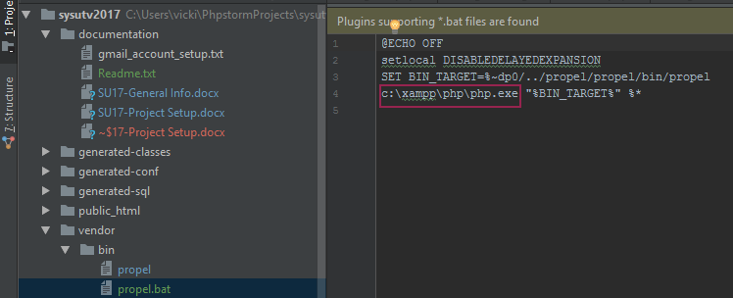

Verdikt:

Vi må fjerne mappe vendor og .idea fra Git. Noen vet hvordan kan vi gjøre dette?

*UPDATE3

Vi bruker nå klasser i mappe generated-classes, så ikke slett denne mappen, men du kan slette mapper generated-classes\Map og generated-classes\Base om ønskelig.

For å bruke local database for development:

Sjekk om database name i schema.sql er local:

<?xml version="1.0" encoding="UTF-8"?>  
<database name="local" defaultIdMethod="native">

Kjør fra root mappe sysutv2017 (det star i propel manual at propel scrit må kjøres fra root-mappe):

***vendor\propel\build config:convert***

***vendor\propel\build sql:build***

*du kan bruke –overwrite opsjonen her

***vendor\propel\build sql:insert***

*etter denne kommandoen er alle tabellene lagd til local mysql og du kan sjekke dette i workbench.

***vendor\propel\build model:build***

*vil generere generated-classes\Map med riktig db mappings

Last opp alt til din local web-server. Test at du ikke kan logge in (database er tom nå) på <http://localhost/ITE1807/>

For å legge til predefinerte brukere, prosjekter, osv…:

<http://localhost/ITE1807/misc/feed.php>

*du kan utvide feed.php med dine egne brukere eller noe annet.. bare sjekk at scripten fungerer som den skal.

For å legge til norges post codes:

<http://localhost/ITE1807/misc/postal_feed.php>